Manual de Usuario del Analizador Léxico y Sintáctico SQL

1. Introducción
Este analizador léxico y sintáctico está diseñado para evaluar sentencias SQL utilizando JDK 17, JFlex para el análisis léxico y Graphviz para la visualización de árboles sintácticos. Permite a los usuarios validar y analizar la estructura de las consultas SQL.

2. Requisitos del Sistema
- Java Development Kit (JDK) 17: Asegúrate de que JDK 17 o superior esté instalado en tu sistema.
- Graphviz: Utilizado para generar gráficos de los árboles sintácticos.
- 8 GB RAM: Recomendado para el correcto funcionamiento del prográma.

3. Instalación
- Instala JDK 17:
  - Descarga e instala JDK 17 desde la página oficial de Oracle.
- Instala Graphviz:
  - Descarga e instala Graphviz desde la página oficial siguiendo las instrucciones para tu sistema operativo.

4. Ejecución del Analizador
Para ejecutar el analizador, sigue estos pasos:
- Compila el Código:
  - Abre una terminal o línea de comandos.
  - Navega al directorio del proyecto donde se encuentran el archivo .jar.
  - Ejecuta el comando java -jar para ejecutar el programa.

5. Uso del Analizador
Una vez que el programa esté en ejecución, puedes introducir sentencias SQL para ser analizadas. El analizador procesará la entrada y mostrará los resultados
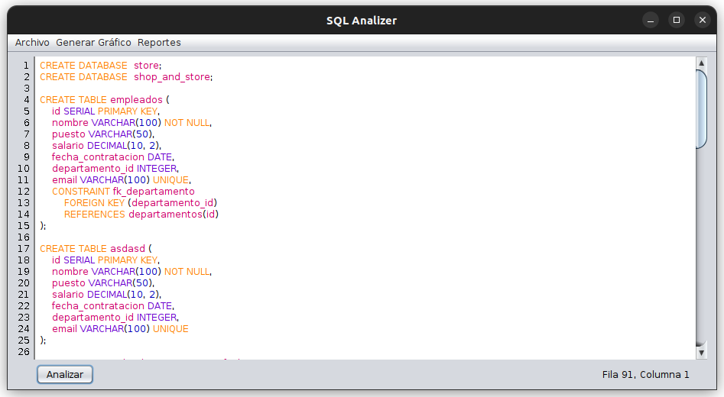

6. Formato de Entrada
El analizador acepta sentencias SQL en texto plano. Ejemplos de sentencias válidas incluyen:
SELECT * FROM usuarios WHERE edad > 18;
INSERT INTO productos (nombre, precio) VALUES ('Manzana', 1.5);
UPDATE empleados SET salario = 5000 WHERE id = 1;
DELETE FROM pedidos WHERE fecha < '2022-01-01';

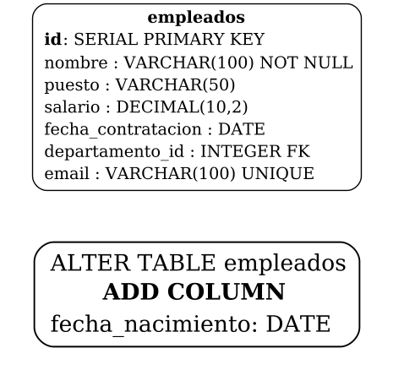
7. Diagráma de Tablas
Genéra un diagrama de las tablas creadas y modificadas en base a las sentencias ingresadas.
Explora información detallada acerca de la información ingresada y verifica los datos ingresados.

8. Guarda tu progreso
Guarda tu información en un archivo de texto, o carga información desde un archivo existente.
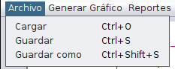

9. Reportes de Errores
Visualiza los errores léxicos y sintácticos que pudieron surgir durante la ejecución.
